Раздел 1. Приглашение к чтению.

№ | Дата, форма посещения (очная или дистанционная) | Посещение с родителями/групповое/индивидуальное | Название, место расположения | Впечатление | Фотографии
1. | Очная  каникулы 2020-2021 года | индивидуальное | г.Избербаш  дома | Рассказ был очень веселый. Я думаю, что буду перечитывать этот рассказ снова, чтобы поднять себе настроение. | 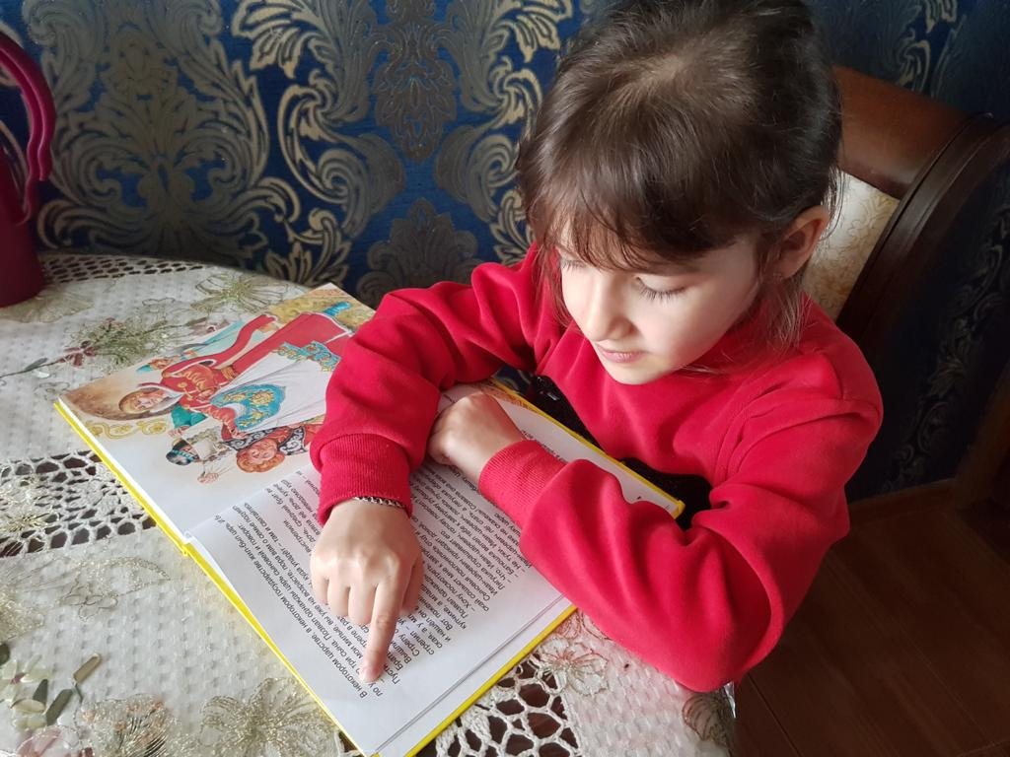

Раздел 2. Волшебный мир искусства.

№ | Дата, форма посещения (очная или дистанционная) | Посещение с родителями/групповое/индивидуальное | Название, место расположения | Впечатление | Фотографии
1. | Очная  Осень 2020г | Посещение с родителями | Г. Махачкала  Выставка художественных работ и работа худ.в стиле Аквагрим | Я была в восторге, рисунок получился очень красивый. Пройти мимо никак не смогли. | 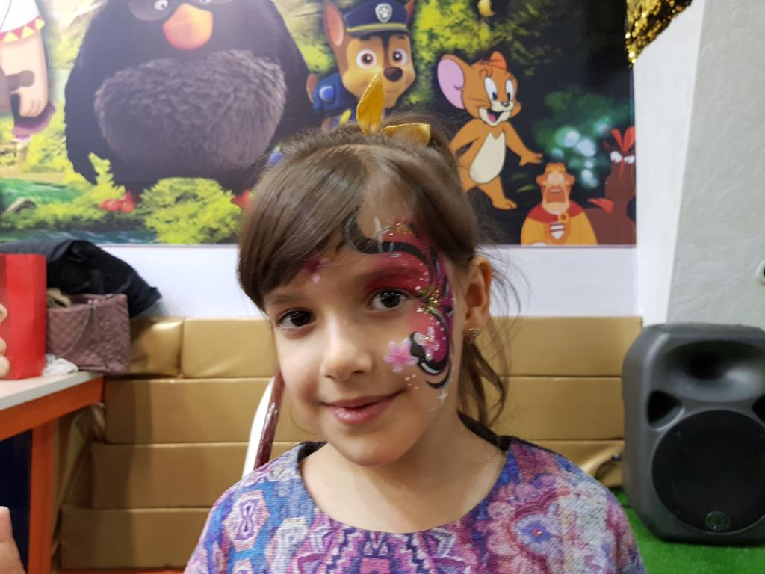

Раздел 3. Театральные встречи.

№ | Дата, форма посещения (очная или дистанционная) | Посещение с родителями/групповое/индивидуальное | Название, место расположения | Впечатление | Фотографии
1. | Дистанционная  Весна 2021г | индивидуальное | Московский академический театр им. В. Маяковского  https://www.osd.ru/txtinf.asp?tx=4799 | смотреть театральный  спектакль дома по телевизору, это не то же самое, что в театре, но все же все мы получили удовольствие от просмотра. | 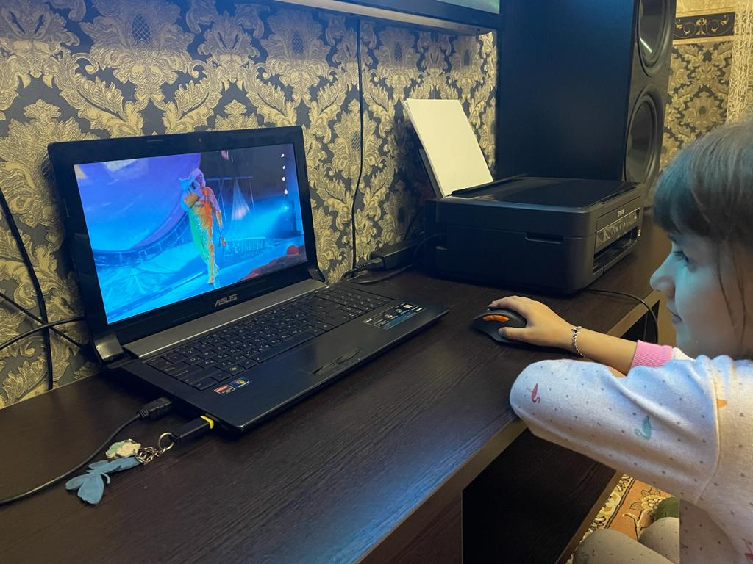

Раздел 4. Удивительный мир кино.

№ | Дата, форма посещения (очная или дистанционная) | Посещение с родителями/групповое/индивидуальное | Название, место расположения | Впечатление | 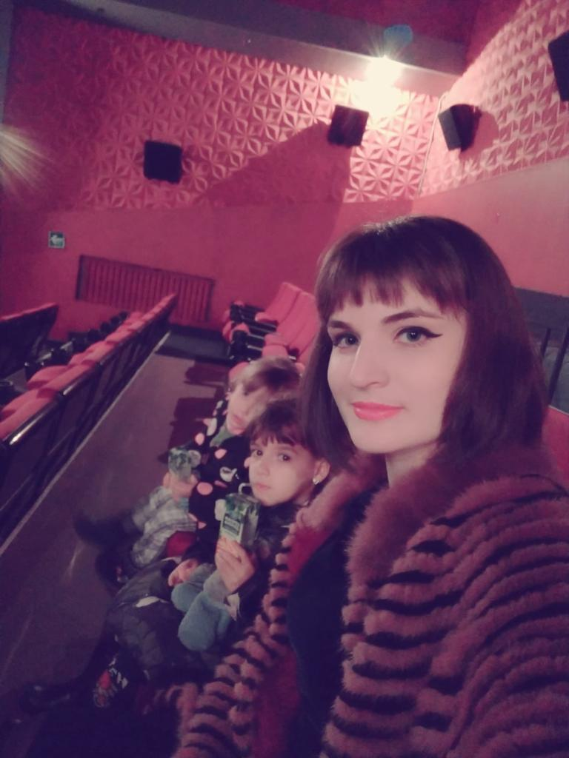  Фотографии
1. | Очная  Зима 2021г | Посещение с родителями | Кинотеатр «Синема Холл» город Избербаш, просмотр дома | Положительные эмоции, запоминающиеся персонажи, у которых есть чему учиться и подражать

Раздел 5. Никто не забыт…

№ | Дата, форма посещения (очная или дистанционная) | Посещение с родителями/групповое/индивидуальное | Название, место расположения | Впечатление | Фотографии
 | Очная  9 мая 2019г. | Посещение с родителями | Парк победы города Избербаш | Чтим и храним вечную память о подвиге наших героев! Наших дедушек и бабушек

Раздел 6. Музейное зазеркалье.
№ | Дата, форма посещения (очная или дистанционная) | Посещение с родителями/групповое/индивидуальное | Название, место расположения | Впечатление | Фотографии
 | Очное  осень | Посещение с родителями | ИПК  Города Избербаш | Было очень интересного, много красивых работ. | 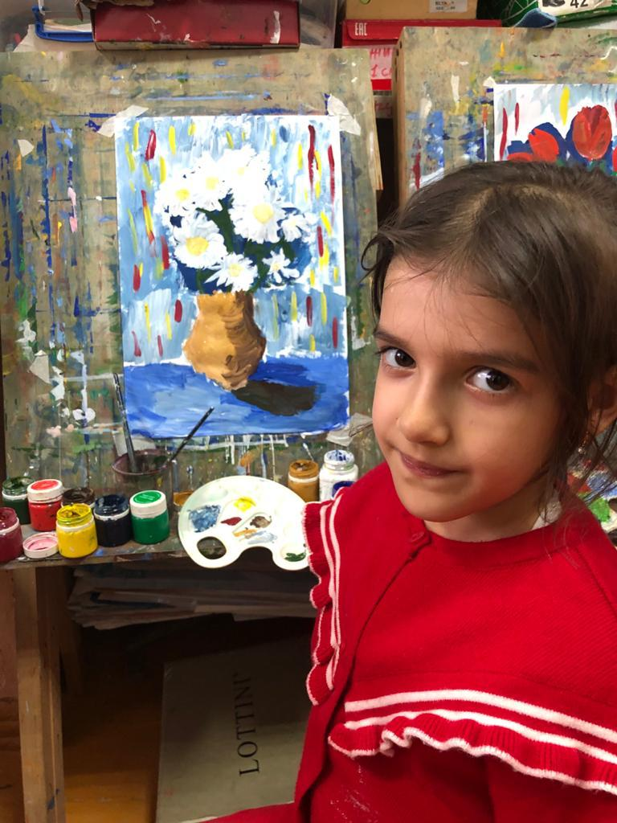

Раздел 7. Мой Дагестан.
№ | Дата, форма посещения (очная или дистанционная) | Посещение с родителями/групповое/индивидуальное | Название, место расположения | Впечатление | Фотографии
 | Очная  Осень 2020г. | Посещение с родителями | Море.  Г.Избербаш | Каждый из нас стремиться к обретению внутреннего спокойствия в жизни.Это место для души | 